БЕЛОРУССКИЙ ГОСУДАРСТВЕННЫЙ УНИВЕРСИТЕТ

ФАКУЛЬТЕТ ПРИКЛАДНОЙ МАТЕМАТИКИ И ИНФОРМАТИКИ

Отчет

«Лабораторная работа №1»

Лускиной Юлии Владимировны

студента 2 курса, 5 группы

специальность «Прикладная

математика»

Преподаватель:

Терех В.С.

Минск, 2025

**Установка программного обеспечения.**

1. Система управления базами данных

Microsoft SQL Server — это реляционная система управления базами данных (RDBMS).

Была выбрана Express для установки. Она бесплатная, но с ограниченными возможностями, подходящая для небольших проектов и разработки.

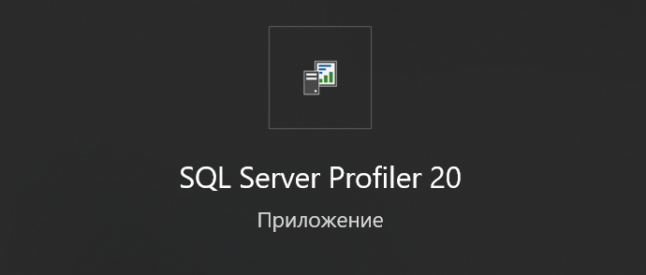

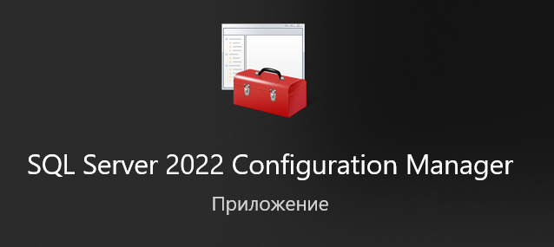



Рисунок 1.1, 1.2, 1.3– успешно установленный Microsoft SQL Server

SQL Server Profiler — это инструмент, который позволяет отслеживать и анализировать события, происходящие в SQL Server. В версии SQL Server 2012 и выше Profiler был дополнен новыми возможностями и стал частью инструментов для мониторинга производительности SQL Server. Позволяет отслеживать различные события, такие как выполнение запросов, ошибки, изменения схемы и другие действия. Помогает выявлять медленные запросы и анализировать время выполнения, что позволяет оптимизировать производительность базы данных.

SQL Server Configuration Manager — это инструмент, который используется для управления настройками SQL Server и его компонентов. Он предоставляет графический интерфейс для выполнения различных административных задач.

SQL Server Error and Usage Reporting и других приложений — это процесс сбора, анализа и представления данных о возникших ошибках и использовании системы.

1. Интегрированная среда для управления инфраструктурой SQL - Microsoft SQL Server Management Studio

SQL Server Management Studio (SSMS) предоставляет инструменты для настройки, мониторинга и администрирования экземпляров SQL Server и баз данных. Будем использовать SSMS для создания запросов, проектирования и управления базами данных и хранилищами данных.



Рисунок 2 – установленная IDE

Успешно по инструкции установила данную интегрированную среду.

ф


Рисунок 3 –запуск SSMS

Установила соединение сервера (SQL Server) и клиента (меня).

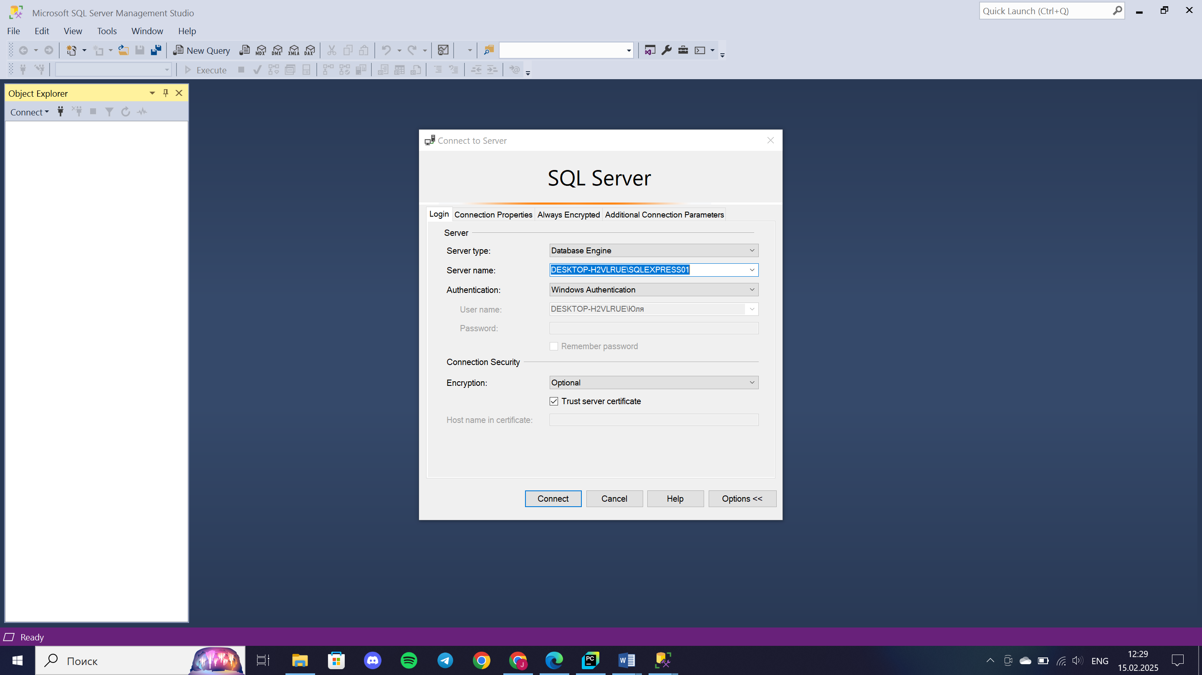

Рисунок 4 – установка соединения с сервером

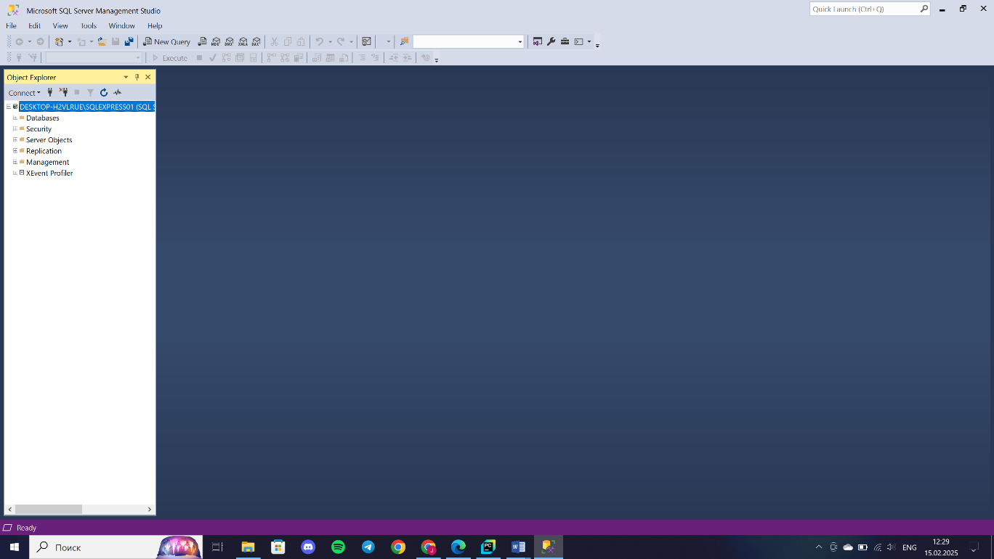

Рисунок 5 - успешно установленное соединение с сервером

1. DB Designer - для разработки IDEF1X-диаграмм

IDEF1X — это методология для моделирования данных, которая используется для создания диаграмм сущностей и их взаимосвязей. Диаграмма IDEF1X визуально представляет структуру данных и их взаимосвязи в системе.

Основные элементы IDEF1X-диаграммы

1. Сущности: Представлены в виде прямоугольников. Каждая сущность соответствует таблице в базе данных.
2. Атрибуты: Характеристики сущности. Они указываются внутри прямоугольника сущности. Например, для сущности "Заказ" атрибутами могут быть "ID", "Товар", "Стоимость".
3. Связи: Линии, соединяющие сущности, показывающие, как они взаимодействуют друг с другом. Связи могут быть:
   * Один к одному (1:1)
   * Один ко многим (1:N)
   * Многие ко многим (M:N)
4. Ключи:
   * Первичный ключ: Уникально идентифицирует запись в таблице.
   * Внешний ключ: Связывает записи в одной таблице с записями в другой таблице.

DB Designer — это инструмент для проектирования и моделирования баз данных. Он позволяет пользователям создавать, редактировать и визуализировать структуры баз данных с помощью графического интерфейса.

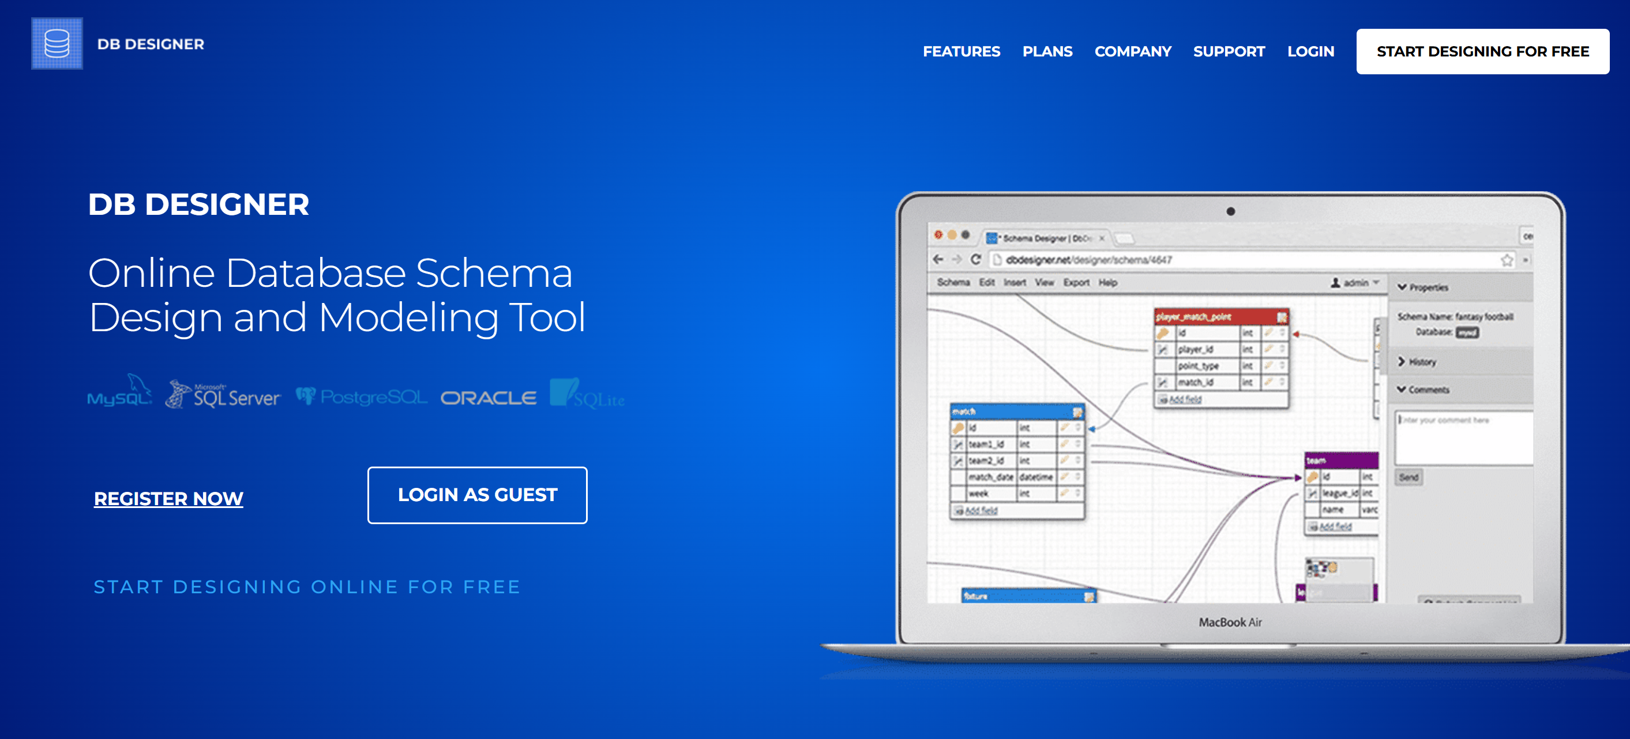

Рисунок 6 – вид в Браузере

В соответсвтии с предложением сайта была выбрана возможность бесплатно с инструментом работать.

Попробовали с одногруппником варинат совместной разработки через подключение по почте.



Рисунок 6 – успешное подключение

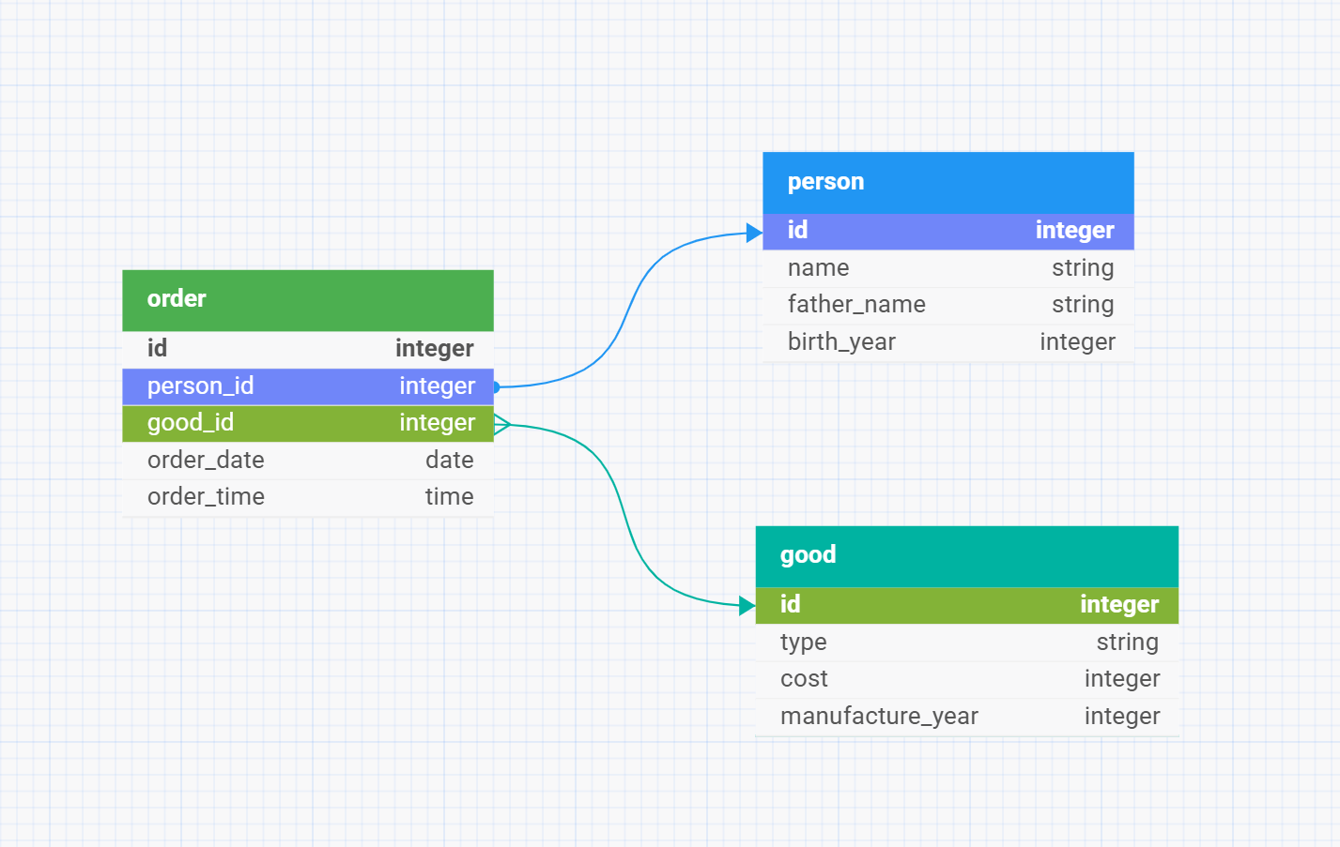

*Рисунок 7 – пример диаграммы*

1. Заключение

SQL Server и SSMS с Database Designer представляют собой мощные инструменты для администрирования баз данных, позволяя пользователям эффективно проектировать, управлять и оптимизировать свои данные.